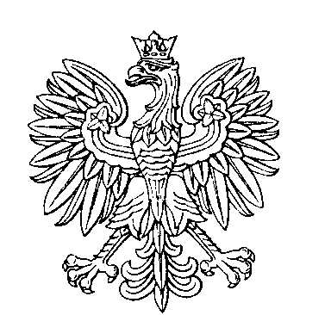

**OBWODOWA KOMISJA WYBORCZA NR 11**

**w mieście Ostróda**

|  |  |  |
| --- | --- | --- |
| **SKŁAD KOMISJI:**  Przewodniczący Marta Szczepańska  Zastępca Przewodniczącego Małgorzata Groszkowska  CZŁONKOWIE:   |  |  | | --- | --- | | Iwona Cackowska  Patrycja Żmijewska  Magdalena Taube  Jarosław Stanisław Kuchta | Jakub Czubak  Wiktoria Aleksandra Szczepanek  Monika Beata Zalewska | |